江津区减灾委员会办公室关于
印发9月全区自然灾害趋势分析的通知
（津减委办发〔2024〕29号）

各镇人民政府、街道办事处，区减灾委成员单位：
为进一步加强自然灾害防治，提高防范措施的科学性和针对性，区减灾办会同相关部门和行业专家，对9月全区自然灾害趋势进行会商研判，形成9月全区自然灾害趋势分析，现印发你们供参考。请各镇街各部门及时跟进临近预警，结合实际做好分析研判和防范应对工作。

江津区减灾委员会办公室
2024年9月5日
（此件公开发布）
9月全区自然灾害趋势分析

一、气象预测
预计9月我区各地平均气温为19.5～25.5℃，其中海拔较高地区为19.5～22.5℃；与常年同期相比，各地偏高0.5～1.5℃（图1）。各地降水量为60.0～150.0毫米；与常年同期相比，大部地区偏少2-4成（图2）。
9月内主要天气过程预测：
12—13日，小雨，局部中到大雨；
17—18日，小到中雨，偏北局部大雨；
22—23日，小到中雨，局部大雨；
26—27日，小雨，局部中雨。
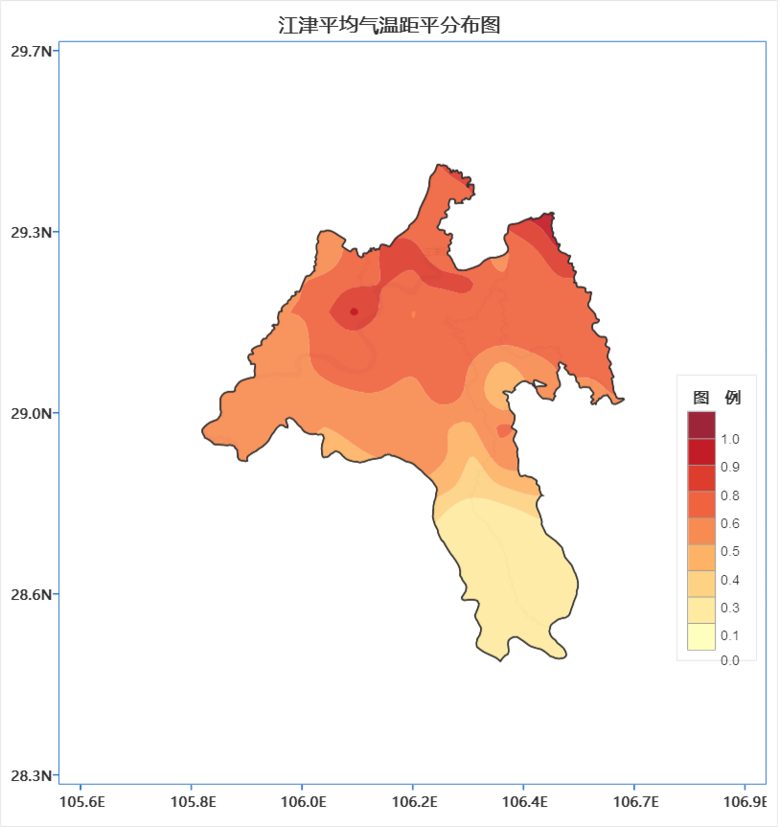
图1 江津区2024年9月平均气温距平(℃)预测
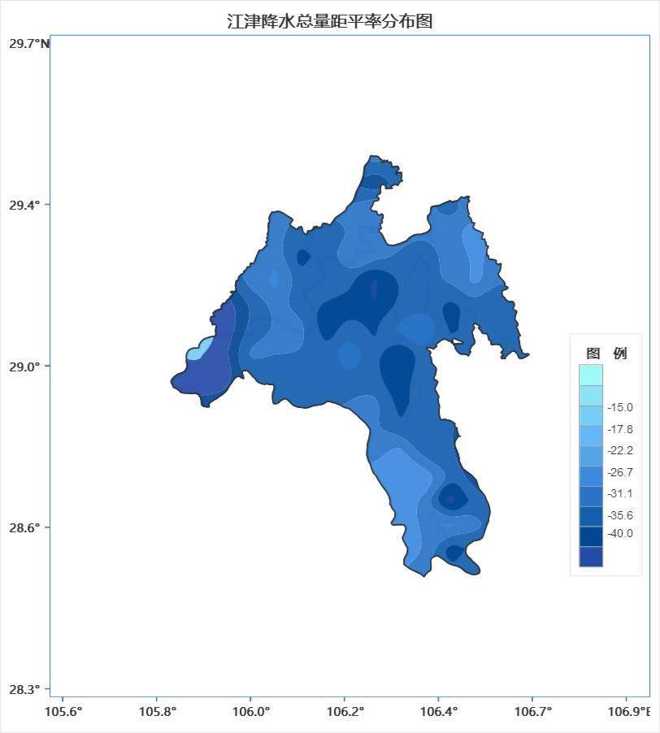
图2 江津区2024年9月降水距平百分率(%)预测
二、自然灾害趋势分析
（一）洪旱灾害。预计9月全区平均气温偏高，降水偏少。长江上游干流降水偏少，最高水位均不超警戒水位，但仍需关注过境洪水；我区主要中小河流水位均值较2023年同期相比，将偏低0.1米～0.3米，较多年同期相比，基本持平，出现超警洪水的概率较小。同时，9月上旬无大范围有效降雨，我区土壤缺墒情况将持续发展，到9月中旬随着降雨过程土壤墒情将得到缓解。
主要发生时段：9月上旬。
中等风险区：柏林镇、蔡家镇、中山镇、龙华镇。
（二）地质灾害。预计9月我区发生地质灾害频率总体接近常年，但应注意连续温高后突发暴雨诱发的地质灾害。
主要发生时段：9月中下旬。
（三）森林火灾。预计9月份我区气温较常年同期偏高，平均降水偏少，森林火险气象等级相对较高，其中，上旬以4—5级（高危险至极高危险）为主，中、下旬以3—4级（较高危险至高危险）为主，须严密防范。
主要发生时段：9月上旬。
较高风险区：四大山脉（缙云山、中梁山、铜锣山、云雾山）和八大林区（四面山、大圆洞、滚子坪、华盖山、太公山、紫荆山、骆崃山、猫山）等区域的集中连片林区。
三、对策建议
（一）高度重视高温天气过程应对。8月我区接连出现37℃以上的高温天气25天，40℃以上的高温天气16天，极端高温达42.7℃，区域性高温天气过程强度仅次于2022年。各镇街、各部门要严格按照《重庆市江津区人民政府办公室关于切实做好近期持续晴热高温天气应对工作的紧急通知》工作要求，高度重视连晴高温带来的灾害风险，严格落实责任，强化灾害隐患排查整治，做好应急准备。
（二）切实做好高温时段防火抗旱工作。严格落实森林草原防灭火工作“十条硬措施”， 进一步加强隐患排查整改，高度警惕连晴高温，严格落实好禁火令、封山令，连晴高温期间禁止一切野外用火，封住山、看住人、管住火。高度关注长江河谷及高山易旱区等抗旱重点区域，继续落实《抗旱保障人畜饮水若干措施》，利用降水过程做好蓄水保水工作，按有关预案要求，加强监测会商研判，及时发出预警预报信息，强化水资源管理和科学合理调配，依法适时启动应急响应，确保城乡群众生活、工农业生产和生态环境用水安全。
（三）做好旱涝急转应急准备。严格落实分段分级分类分层预警响应规程，及时跟踪短临预警信息，及时会商研判，科学启动应急响应。遭遇极端情况，及时果断采取“熔断”措施，尽最大努力减少损失。进一步加强值班值守和紧急信息报送工作，科学配置应急物资，合理提升队伍备勤等级，强化应急力量备勤值守，加密各类巡查巡护，保持临战状态，随时做好救援出动准备。一旦发生险情灾情，第一时间调度指挥、第一时间抢险救援，切实保障人民群众生命财产安全。

